出國報告（出國類別：開會）

參加第22屆電腦安全應用會議

服務機關：台灣電力公司
姓名職稱：陳光華 制度分析師
派赴國家：美國
出國期間：95年12月6日至95年12月16日
報告日期：96年2月12日

出國報告審核表
出國報告名稱：參加第22屆電腦安全應用會議
出國人姓名( 2人以上，以1人為代表) |  | 職稱 |  | 服務單位
陳光華 |  | 制度分析師 |  | 台灣電力公司
出國期間：95年 12月 6日至 95年12月16日 |  |  | 報告繳交日期：96年 2月12日
出  國  計  畫  主  辦  機  關  審  核  意  見 | ☑1.依限繳交出國報告  ☑2.格式完整（本文必須具備「目地」、「過程」、「心得」、「建議事項」）  ☑3.內容充實完備.  ☑4.建議具參考價值  ☑5.送本機關參考或研辦  - 6.送上級機關參考  - 7.退回補正，原因：□ 不符原核定出國計畫 □ 以外文撰寫或僅以所蒐  集外文資料為內容以 □ 內容空洞簡略 □ 電子檔案未依格式辦理 □ 未於資訊網登錄提要資料及傳送出國報告電子檔  □8.本報告除上傳至出國報告資訊網外，將採行之公開發表：  □辦理本機關出國報告座談會（說明會），與同人進行知識分享。  □於本機關業務會報提出報告  □9.其他處理意見及方式：
層  轉  機  關  審  核  意  見 | □1.同意主辦機關審核意見□全部 □部分 （填寫審核意見編號）  □2.退回補正，原因：  □3.其他處理意見：
說明：
- 出國計畫主辦機關即層轉機關時，不需填寫「層轉機關審核意見」。
- 各機關可依需要自行增列審核項目內容，出國報告審核完畢本表請自行保存。
- 審核作業應於報告提出後二個月內完成。
報告人 | ： | 單位  主管 | ： | 主管處  主 管 | ： | 總 經 理  副總經理 | ：
行政院及所屬各機關出國報告提要
出國報告名稱：參加第22屆電腦安全應用會議
頁數 24 含附件：□是■否
出國計畫主辦機關/聯絡人/電話：台灣電力公司/陳德隆/23667685
出國人員姓名/服務機關/單位/職稱/電話：
陳光華/台灣電力公司/資訊系統處/制度分析師/23667030
出國類別：□1考察□2進修□3研究□4實習■5其他
出國期間：95年12月6日至95年12月16日 出國地區：美國
報告日期：96年2月12日
分類號/目
關鍵詞：電腦安全、資通安全
內容摘要：（二百至三百字）
電腦安全應用會議（Computer Security Applications Conference）係國際公認的重要電腦安全研討會議，與會者泰半為各國公用事業或資訊業務要員。本次會議有將近300人參加，分3個軌（TRACK）同時進行，一共有將近44個議題，分3天舉行。會議前後各1天也舉行個別教導（Tutorials）及問題研討會（Issues Workshop），會議期間也邀請廠商做電腦安全產品及服務展覽。該會議係研討重要的電腦安全議題，未來資訊安全技術的發展趨勢，以及讓與會人員自由分享經驗。
本報告主要內容為參訪IBM矽谷實驗室及參加電腦安全應用會議過程及心得，並提出建議事項3項：一、落實執行資通安全工作，加強資通安全稽核，持續改善資訊安全管理系統。二、將資訊安全需求納入考量，制定加強應用系統安全性的軟體開發流程。三、引進程式安全檢測及資料庫整合工具。

目 錄
壹、出國目的----------------------------------------------- 1
貳、出國計畫
一、行程計畫表------------------------------------------ 2
二、參訪IBM 矽谷實驗室------------------------------- 3
三、參加第22屆電腦安全應用會議-------------------- 4
參、參訪及參加會議過程
一、參訪IBM 矽谷實驗室------------------------------- 5
二、參加第22屆電腦安全應用會議--------------------- 5
肆、參訪及參加會議心得
一、資料庫整合------------------------------------------ 12
二、入侵偵測---------------------------------------------14
三、安全程式設計----------------------------------------17
四、「安全性開發生命週期」的軟體開發流程----------19
伍、建議事項------------------------------------------------23

壹、出國目的（原定計畫目標，包括主題及緣起）
本（台電）公司為吸取國外公用事業電腦應用經驗，瞭解國際資訊科技發展趨勢，指派陳員參加美國應用電腦安全協會（Applied Computer Security Associates）舉辦之第22屆電腦安全應用會議（22nd Annual Computer Security Applications Conference）。
該會議於95年12月11日至15日在美國邁阿密市舉行，參加者泰半為各國公用事業或各大公司資訊業務工作人員。彼此研討電腦安全技術及資訊科技在公用事業應用之經驗，同時亦切磋電腦安全應用策略與技術，以資互相借鏡，互蒙其利。前往邁阿密開會前先參訪美國IBM公司矽谷實驗室，瞭解其資料庫技術發展情形。12月10日至13日參觀電腦安全產品及服務展覽及參加電腦安全應用會議。會後引進新穎實用資訊安全應用策略及資料庫應用技術經驗，提出具體有效建議，以供本公司資訊業務發展之參考，進而希望有突破之表現。

貳、出國計畫
  - 、行程計畫表

起始日 | 迄止日 | 機構名稱 | 城市  名稱 | 詳細工作內容
95.12.06 | 95.12.06 |  |  | 往程 （台北 － 舊金山）
95.12.07 | 95.12.08 | IBM公司 | 聖荷西 | 參訪IBM矽谷實驗室
95.12.09 | 95.12.09 |  |  | 往程 （舊金山 － 邁阿密）
95.12.10 | 95.12.13 | 美國應用電腦安全協會 | 邁阿密 | 參加第22屆電腦安全應用會議  （22nd Annual Computer Security Applications Conference）
95.12.14 | 95.12.16 |  |  | 返程（邁阿密－洛杉磯－安克拉治－台北）  遇強烈逆風氣流，飛機在安克拉治加油。

  - 、參訪IBM矽谷實驗室行程
參訪日期 | 95年12月7日至95年12月8日
名稱 | IBM Silicon Valley Lab Visiting
參訪地點 | IBM Silicon Valley Briefing Center  San Jose, USA
參訪主題 | 資料庫技術
參訪主要項目 | - Creating a flexible infrastructure for integrating information  - WebSphere DataStage - WebSphere II Classic Federation Integration  - High Availability and Disaster Recovery(HADR) in DB2 Stinger for Linux, UNIX, Windows

  - 、參加第22屆電腦安全應用會議
第22屆電腦安全應用會議
（22nd Annual Computer Security Applications Conference）
主辦單位：美國應用電腦安全協會（Applied Computer Security Associates）
會議地點：Miami Beach Resort and Spa Hotel 美國佛羅里達州，邁阿密市
12月11日 電腦安全產品及服務展覽
12月12日 | 著名專家論文發表：如何在隱私權與公眾衛生安全之間尋求最佳的平衡點
12月12日 | TRACK 1 | TRACK 2 | TRACK 3
12月12日 | 應用分散式協同作業 | 在不信任環境之用戶端存取 | 弱點管理
12月12日 | 網路入侵偵測 | 網路服務安全之挑戰 | 個人身份驗證
12月12日 | 網路安全 | 系統安全 | 個案研究
12月12日 | 2006年美國國家資訊系統安全獎暨最佳論文獎頒獎典禮（18:00-21:00）
12月13日 | 受邀專家論文發表：建立充分安全之計算環境
12月13日 | TRACK 1 | TRACK 2 | TRACK 3
12月13日 | 動態載入延伸軟體系統之保護機制 | 惡意程式移除 | 個案研究—透過可信賴存取控制保護網路
12月13日 | 應用偵測技術 | 網路服務安全之挑戰 | 工業控制系統安全
12月13日 | 進行中研究發表 |  | 個案研究
12月14日 | 經典研究論文發表
12月14日 | TRACK 1 | TRACK 2 | TRACK 3
12月14日 | 視窗系統記憶體位址空間隨機化 | 入侵偵測 | 個案研究
12月14日 | 訊息交換安全 | 安全對策 | 認證與授權
12月14日 | 資訊流通與資訊洩漏 | 新安全典範研討會 | 最低安全需求

參、參訪及參加會議過程（依計畫執行的經過，包括參訪單位及訪問過程）
一、參訪IBM矽谷實驗室
IBM為國際著名的硬軟體公司之一，尤其大型主機占有率居全球大部份的市場，作業系統、資料庫等管理系統具有相常高的評價，本次參訪的是IBM矽谷實驗室，這單位主要負責開發DB2 Universal Database for z/OS and s/390, the Information Management System (IMS) product family , Content Manager, Business Intelligence, Information Integration, Data Management Tools, Data Management Architecture and Technology, e-Portal Solutions, High-Volume Web Sites, Application Integration Middleware and Enterprise Application Development Tooling等產品。由於本公司各單位廣泛使用各種資料庫技術，包括：IBM DB2、IMS、Informix、Oracle、微軟SQL、PHP MySQL、…等，因此此次參訪特別就資料庫整合問題請教IBM專家，受訪單位準備了6個簡報及產品簡介資料供我方參考。

二、參加第22屆電腦安全應用會議
第22屆電腦安全應用會議（22nd Annual Computer Security Applications Conference）於12月11日至15日在美國邁阿密市舉行，本次會議有將近300人參加，分3個軌同時進行，一共有將近44個議題，分3天舉行（12月12日至14日）。該會議係研討重要的電腦安全議題，未來資訊安全技術的發展趨勢，以及讓與會人員自由分享經驗。本會議共有：存取控制、網路入侵偵測、網路安全、弱點管理、安全對策等主要議題。12月11日及15日舉行個別教導（Tutorials）及問題研討會（Issues Workshop），會議期間也邀請廠商做電腦安全產品及服務展覽。
本次會議，分3個軌同時進行，與會人員同一時間，只有機會參加1個軌，但可以換軌。因此選擇與本處業務較有相關之資通安全議題參加會議，並且與其他與會人員研討交換意見，增進彼此的情感，建立國際社會網路。中場休息時間也參觀廠商展覽，蒐集資安產品及服務資料。12月12日晚上並參加2006年美國國家資訊系統安全獎暨最佳論文獎頒獎典禮。茲將與會參加的議題內容，簡要說明如下。

1.如何在隱私權與公眾衛生安全之間尋求最佳的平衡點

禽流感及生化恐怖攻擊威脅，使公眾健康之監視管理及抗病毒藥劑準備變得非常重要。生化攻擊事件早期偵測、實驗室測試結果報告、個案資料在管轄區域內即時傳遞交換，即時發出健康威脅警報是有效保護公眾健康的重要議題。個人就醫及診療資訊的即時取得是公眾健康之監視管理及抗病毒藥劑準備所必須的，但卻威脅個人隱私權。為避免侵害個人隱私，醫院僅需提供最少必要資訊，通報系統亦需考量網際網路的弱點，使用安全的訊息交換（ebXML）、數位認證（digital certificates）及公開金鑰（public key）等技術，以保護敏感資訊避免被不當地揭露。

2.網路入侵偵測
網際網路的高度發展，使企業非常容易受到駭客、病毒、蠕蟲的襲擊，單單一個攻擊就可能造成重大損失。防火牆及傳統的防毒軟體等安全產品雖可提供某種程度的防護，但這些無孔不入的惡意程式，可能在軟體廠商默默修補漏洞的空窗期趁虛而入，或是利用企業對於安裝修補程式力不從心，而讓門戶洞開時滲透進入。因此企業網路需要的是『主動式』安全防禦機制，具有精確的入侵偵測能力，在攻擊封包及惡意程式進入網路之前，提供確實阻絕攻擊的能力。
在網路安全領域中，入侵偵測系統(Intrusion Detection System,IDS)已成為重要的研究方向。偵測系統猶如網路監控及警報裝置，能在入侵行為造成危害前即時發出警訊以進行相關反應措施，防範系統遭致破壞。
影響入侵偵測系統偵測效能因素有二：(1)訂立適當偵測特徵；(2)偵測分析方法選取。為了達到動態訂立適當的偵測特徵，可採資料探勘(Data Mining)特徵分類技術；至於偵測分析方法則可利用建立規則(Rule-based)
、有限狀態機(Finite State Machine)、統計分析(Statistical Analysis)
、類神經網路(Neural Network)、貝氏網路(Bayesian Network)、模糊理論(Fuzzy Theory)等技術達成，但這些方法各有其優缺點。
本次會議有學者發表自動產生間諜程式特徵的工具 Netspy，它可分辨不信賴程式（Untrusted Program）是否為間諜程式，假如判斷是屬間諜程式，則自動產生間諜程式特徵供入侵偵測系統使用。其方法如下：
1.收集沒有遭間諜程式入侵之網路的行為資料–
多少input產生多少output網路流量
2.收集遭間諜程式入侵之網路流量資料–
收集遭間諜程式入侵之網路的行為資料
3.差異分析
比較分析網路流量差異
4.自動產生間諜程式特徵
假如判斷是屬間諜程式，則自動產生間諜程式特徵供入侵偵測系統使用。

3.惡意程式
惡意程式(Malware)是一種具有破壞能力的程式，舉凡電腦病毒（Computer Virus）、網路蠕蟲（Network Worm）、特洛伊木馬（Trojan Horse）、邏輯炸彈（Logic Bomb）、間諜程式（Spyware）、廣告（Adware）、網路攻擊、鍵盤側錄竊取密碼、系統暗中監視、首頁綁架、視窗封鎖、不明的瀏覽器工具列、工具列被鎖住綁架都屬惡意程式。由於不斷有新的、多型態的惡意程式出現，因此一般防毒軟體不容易移除掉它。
研究人員現在提出一個新的架構（如圖 1）可以自動移除惡意程式並修復受損的系統，這架構主要目的為保持系統的完整性，監視記錄不信賴程式的作業，使用存錄檔（logs），它可完全地移除惡意程式並修復受損的系統，它不需要惡意程式的破壞活動特徵（Signatures）或知悉先前惡意程式的行為。在Windows系統建置這雛形系統，並以間諜軟體、木馬程式、郵件蠕蟲等評估測試，結果發現這架構可偵測出所有惡意程式對系統的變更，但是市面上商業軟體97%都沒有偵測出系統變更。雛形系統所花的執行時間及使用硬碟空間都在可接受範圍內。
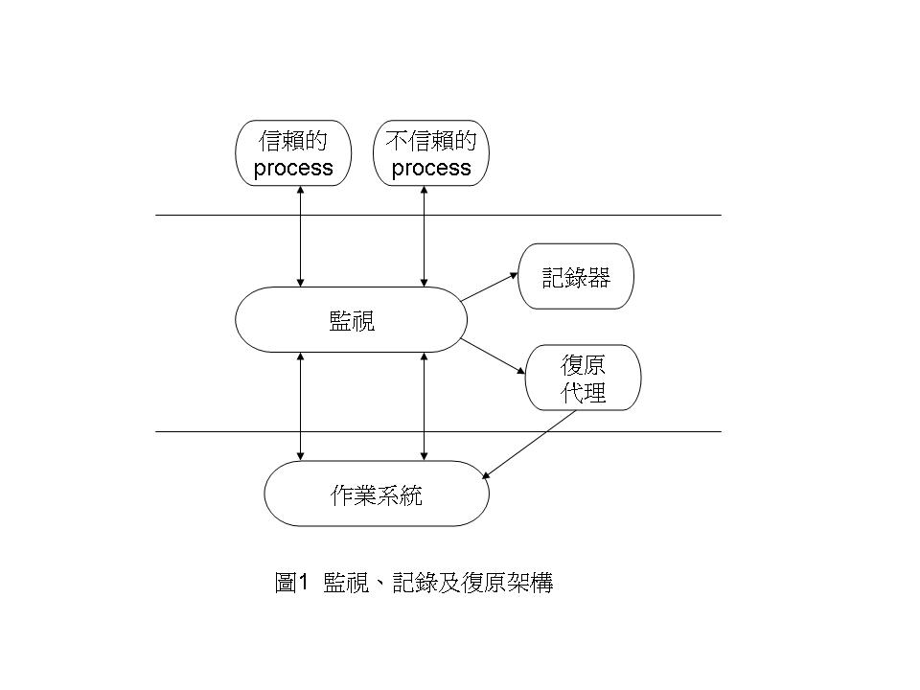

由

據統計目前已發現的惡意程式有5萬多種，而且還不斷地推陳出新, 所以目前找不到一種防毒產品可以百分之百偵測到世界上所有的惡意程式。當遇到所使用的防毒軟體無法偵測到某些惡意程式時, 可採用下列解決方法:：
(1) 換另一套防毒產品
某些防毒軟體可能防護能力不夠好，無法辨識某些惡意程式，這時可以考慮換
另一套防毒產品試試看。

(2) 回報給原廠去分析
防毒軟體廠商都有回報電腦病毒的機制, 所以當我們遇到這種情況時, 可以將病毒樣本提供給原廠技術人員去分析，通常問題就能解決。

4.弱點管理
弱點(Vulnerability) 是電腦安全最根本的問題點，在紅色警戒(Code Red)與疾風電腦病毒事件中，只要不把電腦病毒所利用的弱點，安裝修補起來，就會再次的被感染與利用，這是近幾年來新型的蠕蟲病毒崛起所產生的問題。然而弱點已不是新問題，在一開始有電腦時，就已經存在了這個問題，由於網路的發達，它所帶來的便利也讓使用的人數大幅的增加，一些惡意的使用者，在網路上流竄，一旦發現了使用者系統上的弱點，就會利用這個弱點進行攻擊，輕者使網站停止運作，嚴重的話會取得使用者的權限或是安裝木馬程式在使用者的系統。
惡意使用者使用的手法一再推陳出新，像是蠕蟲、惡意的電子郵件、惡意的網站....等等。多到讓使用者無法對這些惡意使用者手法一一過濾，縱使做一些過濾動作，也只能治標無法根本的解決問題。網路安全根本解決之道，就是徹底瞭解網路環境中，有多少的弱點？弱點在那裡？弱點風險有多高？做好管理與修補工作。
弱點風險管理步驟如下：
1. 瞭解網路環境中，總共有多少的弱點？弱點在那裡？因為網路環境中所存在的弱點不會只有一個，瞭解整體弱點存在狀況，才能正確做好弱點風險管理。
首先必須先對整體使用環境狀態的瞭解，做初步瞭解：
IP 位址 : 瞭解網路環境中系統使用與分佈狀況。
主機名稱 : 瞭解所屬 IP 位址的使用人。
作業系統 : 瞭解網路環境中，所使用的作業系統。
通訊埠 : 瞭解每個主機所開啟的通訊埠數量，開啟的數量越多，風險也越高。
弱點數 : 瞭解每個主機中，所存在的弱點數，數量越多，風險也越高。
風險係數 : 瞭解每個主機整體風險高低。
分析那一些主機是整體環境中，存在較高風險，這些主機是屬於那一個部分的，做一個大體的分析與瞭解。
2. 評估每一個弱點的風險等級，計算整體的風險狀況，運用整體風險狀況瞭解網路弱點各種風險分佈實際狀況，評估如何將風險降低至一定的安全範圍內。
3. 瞭解弱點的類別，藉由弱點的類別，評估目前網路環境中，那些種類的弱點是整體環境中特別多且需要加強防護的。
4. 瞭解每一台主機中存在多少弱點，評估那些主機是需要優先做加強修補維護動作。
5. 建立修補機制，在瞭解前四項整體狀況評估之後，依據整體網路環境評估結果，針對較高風險部分主機與弱點類型進行第一波的修補，先將這些高危險的弱點因素去除。建立一套屬於自己的網路安全管理與修補的機制，例如：(1)通訊埠的控管。(2)定期檢測與修補，使網路環境風險降低至可接受範圍內。

5.構建安全的計算環境

為加強計算環境的安全，除了安裝防火牆、入侵偵測系統、安裝防毒軟體等設備外，還可考慮安裝加解密軟體（Cryptography）、獨立的核心系統（Separation Kernels）、正規驗證（Formal Verification）及軟體缺陷密度估計（Software Defect Density Estimation）等強化措施。
1. 加解密軟體
它雖可提供傳輸及儲存的安全，但加解密過程麻煩、影響資料處理速度，且軟體昂貴，加密後的資料也不利於搜尋，鍵檔案結構損壞不利於回復資料庫。只有當硬體夠好夠快，這些因素才會不予考慮。

2. 獨立的核心系統
它可以提供加強性安全與效能，避免與其他系統相互干擾、衝突。
3. 正規驗證
由於系統愈來愈複雜，為減輕大型系統設計的負擔，避免設計錯誤及晚期修正的龐大成本，可利用自動化驗證技術來證明系統設計正確無誤。
4.軟體缺陷密度估計
軟體缺陷是指在軟體開發過程的任何一個時間點所產生的錯誤。例如：需求分析、設計、程式撰寫與維護階段都有可能產生缺陷。前一個階段的缺陷會禍延至下一個階段，所產生的影響力或破壞力也會越來越強。所導致的後果包括：報表資料的錯誤、使用上的不便、服務無法提供、財務上的損失、設備的毀損、人員的受傷與死亡。軟體品質可以用軟體瑕疵密度來度量，軟體缺陷數量估算法所呈現的缺陷數量趨勢有其準確度，一般來說，專案在接近尾聲的時候，新發現的Bug數量會往下降，結案的Bug數量會往上升。 如果新發現的Bug數量不減反升的話，這代表這個專案還有許多缺陷未發現。

肆、參訪及參加會議心得

一、資料庫整合
企業平時蒐集與儲存的資料量不但驚人，而且往往以各種不同形式存放於各處，因此要整合這些資料源並產生精確的資訊，IT 管理系統不但要擁有精確的資訊處理能力，更要有整合不同異質資料庫的能力。
資料整合的解決方案有下列兩種：
1.利用中介軟體或工具來整合異質性的資料，又稱資料聯邦（Data Federation）。資料聯邦
不強調一開始不同來源的資料庫就必須達到相同的格式，而是利用一些工具，在不同資料庫之間達成共通的協議。
2.利用工具先將資料的格式整理成相同的格式，我們稱之為資料合併（Data Consolidation），資料合併強調的是資料的一致性，因此在資料經過重整後，可以得到比較一致性的資料，對於後續的相關工作可以減輕許多負擔，但是其缺點就是必須花費較高的人力與財力成本，來達成目標。
IBM 在資訊整合方面的產品為Websphere Information Integrator軟體（如圖2），其主要目標是使應用程式能夠存取與整合不同的資料，不論是分散式的、主從式的系統，結構化的或非結構化的資料，透過中介工具的轉換，讓使用者感覺不到資料的差異，就好像只存取單一資料庫而已。它使用資料聯邦技術，其特點如下：
1.資料存取的透通性
透過中介軟體工具的協助，即使我們是存取不同來源、不同系統的資料庫，在使用者眼中，永遠是單一介面。
2.異質資料的整合能力
因為資料存取的透通性，並且加上以XML為相互的溝通基礎，因此只要透過中介軟體工具的轉譯，就可以將各類型不同資料庫，轉換成為一致性的資料庫。
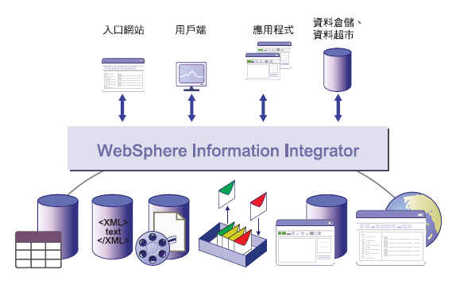

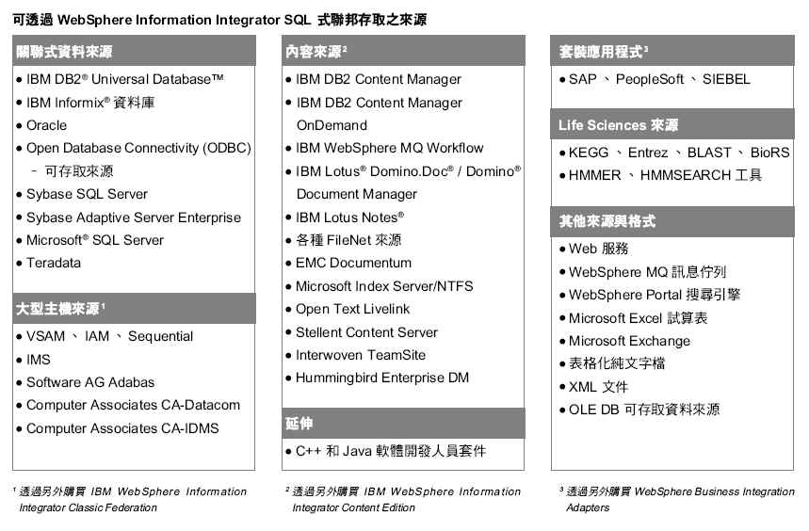
圖2 Websphere Information Integrator連結分散的資料來源

此外IBM DB2 商業智慧平台亦有資料整合功能，它不僅可以整合關聯式資料庫，還可以將諸如表單、圖片、文檔、報告、聲音、視訊和Web內容等多種非關聯式資料進行整合。透過 DB2 的自行管理與資源調控技術，還可以將例行管理工作自動化，並有健康監控（Health Monitor）與健診中心（Health Center）兩大功能，一旦系統出現潛在問題就會發出警訊，大幅減輕IT管理人員的日常工作負擔。DB2 所支援的功能還有資料探勘（Data Mining）、線上資料分析處理（OLAP）、資料轉換（ETL）及進階統計分析功能，使DB2從單純的資料庫軟體角色，轉變成為企業商業智慧平台的整體解決方案。
本公司目前面臨電業自由化與民營化的競爭與挑戰，如何爭取用戶、提升獲利及強化競爭力，皆為重大的經營課題，而提供強大統計分析功能的資料倉儲、商業智慧，就成為必備的 IT 基礎建設之一。對於 IT 人員而言，異質資訊整合是一大挑戰，但為了替公司創造效益，IT 部門必須尋求品質穩定、功能齊全，且成本效益高的解決方案，因此如何依據需求選擇適當的軟體產品是非常重要的。

二、入侵偵測
所謂“入侵偵測”（Intrusion Detection），就是從電腦網路或電腦系統中的若干關鍵點收集資訊，並對其進行分析，以發現網路或系統中是否有違反安全政策的行為或遭到攻擊的跡象。
入侵檢測系統(IDS)主要是透過以下活動來完成的：
1.監視、分析用戶及系統活動。
2.對系統配置和弱點進行監測。
3.識別並與已知的攻擊模式匹配。
4.對異常活動模式進行統計分析。
5.評估重要系統和資料檔案的完整性。
6.對作業系統進行跟蹤管理，並識別使用者違反安全政策的行為。
IDS它負責偵測網路封包行為，判斷封包行為是否合法，若屬於非法行為或入侵行為則將此行為回報給網路管理者；甚至將不合法的封包阻絕於外，以避免主機系統遭受到攻擊甚至於入侵。但是入侵偵測系統所消耗的系統資源往往與網路封包的流量成正比，如果網路流量過大將會造成入侵偵測系統來不及處理，導致封包未經入侵偵測系統的查核就被主機接收；若發生這樣的情況即為入侵偵測系統的封包丟棄(Dropped)。
絕大多數傳統的入侵檢測系統都採取兩種方式來進行入侵檢測：
1.基於網路的IDS
使用原始的網路分組封包作為進行攻擊分析的資料源，一般利用一個網路適配器來即時監視和分析所有通過網路進行傳輸的通信。其主要優點包括：低擁有成本、攻擊者轉移證據更困難、即時檢測和應答、能夠檢測未成功的攻擊企圖以及作業系統獨立等。
2.基於主機的IDS
一般監視Windows 伺服器上的系統、事件、安全日誌，以及UNIX環境中的Syslog檔。其主要優點包括：非常適用於加密和交換環境、即時的檢測和應答、不需要額外的硬體等。
基於網路和基於主機的IDS都有各自的優點，兩者互補，就能使兩種方式
都能發現對方無法檢測到的一些入侵行為。因此，聯合使用基於主機和基於網路
這兩種方式，能夠達到更好的檢測效果。
目前網路型與主機型入侵偵測系統普遍有下列潛在不足之處：
1.只能偵測出已知的攻擊模式
以比對特徵為基礎﹙Signature-based﹚的安全機制只能辨識出資料庫中有相對應的攻擊特徵之非法行為，所以攻擊特徵（Signature）的開發速度會影響安全機制的有效性。隨著公佈的安全漏洞數目不斷快速增加，加上變形攻擊的出現，Signature-based的安全機制無法跟上已知漏洞增加的速度。以安全漏洞數目之多，再加上以驚人的速度增加，極有可能目前已知的安全漏洞之中並沒有相對應的攻擊特徵。
2.誤判率偏高
現行的攻擊模式與特徵比對的技術，常出現誤判，將正常的網路存取行為誤認為攻擊行為，或無法精確的辨識出攻擊行為。當誤判率過高，管理人員疲於調查追蹤錯誤的警訊，會造成安全設備與安全管理人員的效率降低。誤判的狀況，在軟體式的網路型入侵偵測系統最為嚴重。因軟體式網路型入侵偵測系統多半有效能上的瓶頸，當效能跟不上網路流量的速度，就會開始掉封包﹙Drop packets﹚，導致封包資訊不完全而容易造成誤判。
3.缺乏立即有效的回應
入侵偵測系統，顧名思義強調偵測監控的功能。目前的入侵偵測系統如果偵測到攻擊行為，能夠馬上通知管理者並提供即時分析，但卻普遍缺乏立即回應與阻止攻擊的能力，所以比較不容易顯示出它的效益，也限制了它對網路系統所提供的防護功能。
針對上述現有入侵偵測系統的不足，一種可以在近乎零誤判率的情況下偵測出未知、未曾出現過的攻擊行為，並能有效的阻止攻擊，預防系統受到損害之新技術一入侵預防系統（Intrusion Prevention）已問世。這項新技術是參考駭客攻擊程序來達成的，駭客攻擊步驟如下：
1.探測﹙Probe﹚階段－駭客最主要的目標是找出有安全漏洞可以下手攻擊的主機。
2.滲透﹙Penetrate﹚階段－在這個階段，駭客最主要的目的是利用特定攻擊手法，例如緩衝區溢位﹙Buffer overflow﹚，將攻擊程式傳送到攻擊目的地主機，並執行此程式。
3.常駐﹙Persist﹚階段－當攻擊程式成功的在受害主機上執行，攻擊程式會讓自己可以常駐在受害主機上，即使受害主機重新開機也能持續運作，供遠端搖控的駭客使用。
4.擴張﹙Propagate﹚階段－駭客利用已經成功侵入並常駐在受害者電腦的攻擊程式尋找鄰近網路上可以攻擊的新目標。
5.癱瘓（Paralyze）階段－使受害者電腦的檔案被刪除，系統當機，阻絕攻擊開始進行。
同一個攻擊程式會利用不同的方式滲透，而且攻擊程式在前兩個階段中多會利用迴避偵測（Evasion）的技術迴避入侵偵測系統。因此在駭客攻擊的前兩階段，傳統入侵偵測系統除非有確切的攻擊特徵，否則不易偵測出實際的攻擊手法，也極易造成誤判。
但攻擊的後三個階段剛好與前兩個階段相反。在後三個階段中，攻擊的模式相當固定，幾乎沒有任何變化，在這三個階段中的破壞行為，例如在「癱瘓」階段中攻擊程式可能會竄改作業系統核心，這對安全機制來說是相當明顯的攻擊事件，比較容易被正確的辨識出來，且真正的破壞行為也都是在攻擊最後期發生。因此，以分析攻擊行為為基礎（Behavior-based）的安全技術，它專注在防止攻擊後期的破壞行為，能更有效的辨識與防止攻擊。
其主要優勢為：
1. 可以有效回應已知與未知的攻擊，預防對伺服器與一般個人電腦造成損害；
2. 對攻擊的預防近乎零誤判率；
3. 不需陷入攻擊特徵（Signature）與安全漏洞在數目上的競爭；
4. 無須更新，因為入侵預防系統並不會使用到攻擊特徵。
綜上所述不論採用何種系統，還是無法使網路管理做到絕對安全，網路管理人
員還是需要提高警覺，隨時監看網路的狀況，避免網路遭到駭客入侵

三、安全程式設計
撰寫安全的程式需注意的地方很多，它與程式語言或作業系統都有關，總結這些需注意的事項，計有下列幾個原則：
1.要從駭客角度思考，並採取防禦性程式設計法。
駭客的思考方式是攻擊性、跳躍式的，所以程式設計師不能只想程式該完成什麼功能，也要想一想那些事情是這個程式不應該做的。
2.一定要採取存取控制手段，並盡量避免使用最高權限。
最高權限可以存取任何檔案，因此需遵循最小權限原則，避免對所有資訊人員開放使用最高權限。
3.善用並慎用密碼程序。
使用密碼程序就好像將貴重的物品不只是存放在倉庫內門禁最嚴密的小房間，而且還鎖在保險箱裡，這樣，即使小偷突破小房間的門禁系統並偷走整個保險箱，仍須設法破壞保險箱才能取得該貴重物品。因此使用密碼程序是程式安全防禦的最後一道防線，因為它可以將機密資料加密，只要鑰匙不被一併竊走，便可以達到資訊保密的安全目的。
4.要符合簡單原則。
程式愈簡單才愈容易除錯和維護。
在程式開發過程中，進行程式漏洞的安全檢查可以分為二大類，分別是動態檢查與靜態檢查。動態檢查技術是著眼於程式在執行狀態下，進行安全檢查的動作。這類技術可分類如下：
1.將系統程式的編譯器加上安全檢查能力。
2.載入進行安全檢查的函式庫。
靜態檢查技術則是著眼於未編譯的程式碼，藉由現行對於弱點及攻擊手法的瞭解，修正不安全的程式片段，而且相對於動態檢查，靜態檢查不會造成程式執行的負擔。這類技術可分類如下：
1.測試（Testing）。
根據可能會出現的弱點，建立測試程式進行檢查。
2.自動化的靜態程式檢測（Automated Static Analysis）。
使用自動化靜態程式檢測工具對程式碼進行弱點檢查，除了檢查程式有無使用不安全的函式外，也能發現屬於觀念上的安全問題。

四、「安全性開發生命週期」的軟體開發流程
微軟公司為了增加應用軟體承受威脅攻擊的強度，發展出「安全性開發生命週期(Security Development Lifecycle，簡稱 SDL)」（如圖 3）的軟體開發流程，在軟體開發的各階段進行安全性檢驗，以嚴謹的流程為軟體把關，將弱點數量降到最低，增進使用者對微軟產品的信心。
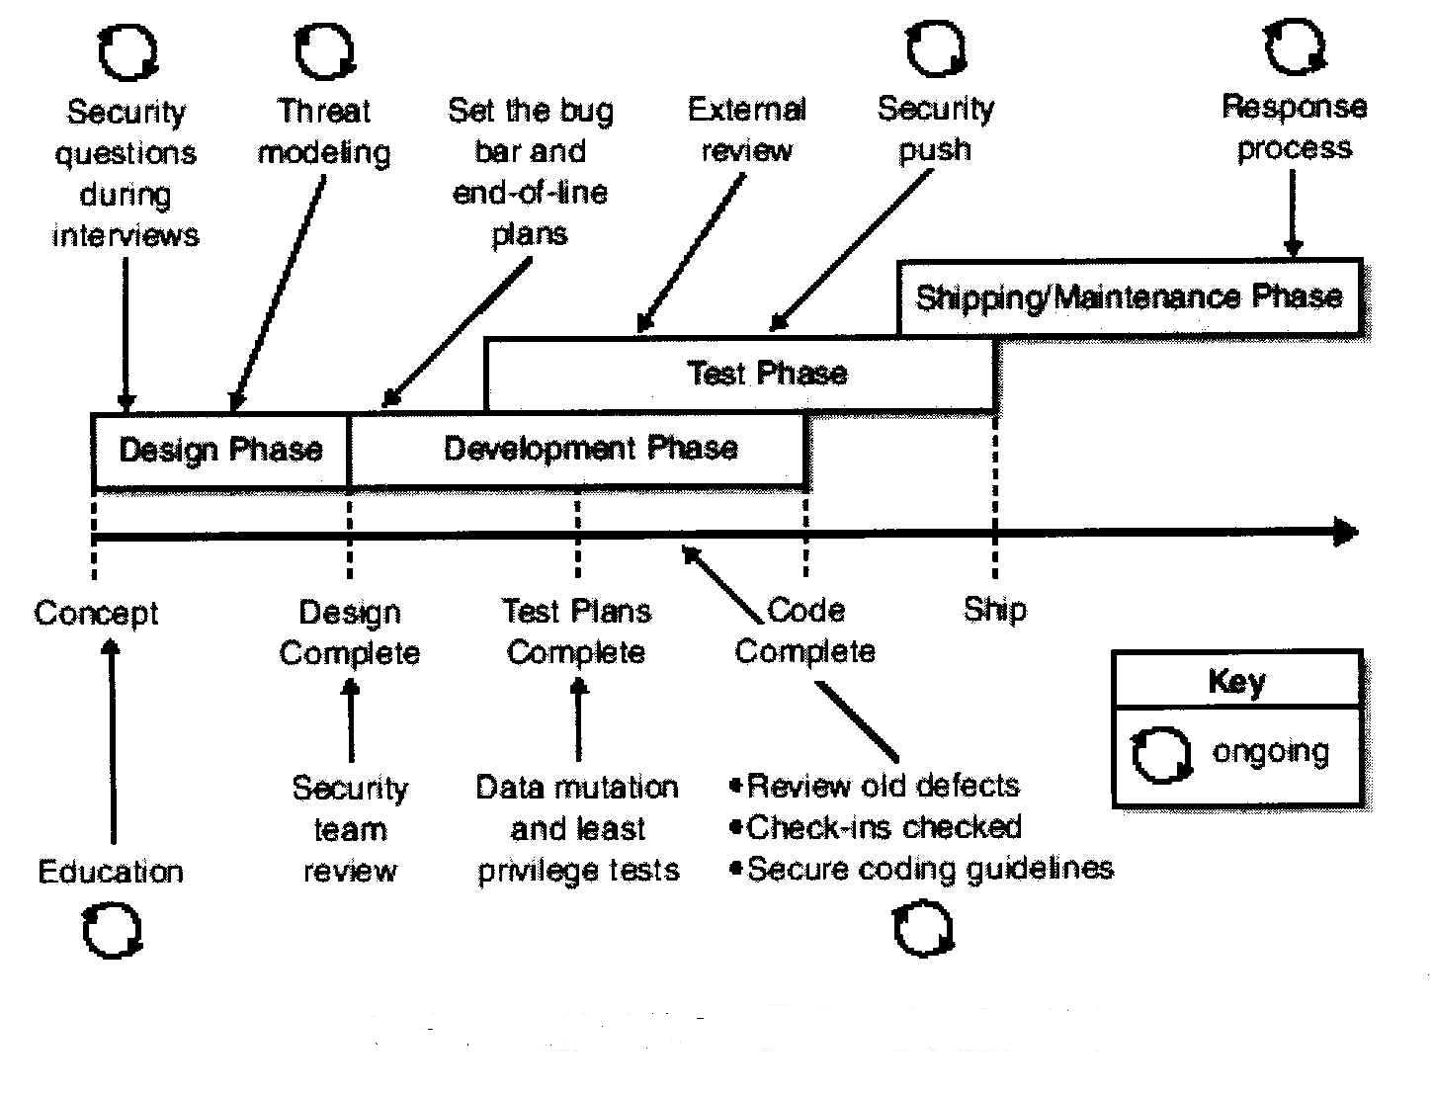

」

圖3 微軟「安全性開發生命週期」的軟體開發流程

越來越多駭客跳過作業系統,直接攻擊企業內的應用程式弱點，因此為了兼顧軟體的功能與資訊的安全，軟體開發方向必需從以往的功能導向，轉為注重系統保護的安全導向。因此，微軟以安全工程為思考的出發點，提出「安全性開發生命週期」的軟體開發流程。運用完整的內部安全設計與開發程序，關注從頭開始建立軟體與解決方案的每項安全議題，減少因程式碼的缺陷所造成的風險。
以往軟體設計與部署的方向都是以功能導向為主，期望提供功能強大且便利的軟體給消費者使用，然而過程中卻忽略了安全上的考量，使得廠商須透過修補程式（Patch）進行軟體更新，徒增企業的管理成本。另外，缺乏安全觀念的消費者，其錯誤的使用方式也會增加安全上的風險。最終，不論是企業或消費者都陷入在負面的惡性循環中，使得整體軟體運作效能下降，甚至導致無法挽回的損失。而所謂的「安全工程」就是指軟體從設計、開發到部署，及廠商自身的企業文化與教育消費者等，每個環節都把安全視為首要目標。
微軟的「安全性開發生命週期」著重軟體設計開發流程中的安全原則，微軟簡稱這些原則為 SD3+C，亦即為安全的設計 (Secure by Design)、安全的預設設定 (Secure by Default)、安全的部署 (Secure in Deployment) 以及溝通 (Communications)。
- 安全的設計：學習如何設計撰寫出安全的軟體，並以威脅模型、程式碼檢驗
與滲透測試來強化軟體的安全性。
- 安全的預設設定：將軟體的預設值設定為最佳的安全狀態，即主動關閉不使
用的功能，以最小權限的概念，減少被攻擊的可能性。
- 安全的部署：提供清楚的指導方針、以及強化的安全工具，將因錯誤設定而
造成的風險降至最低。
- 溝通：為日後的產品弱點作準備，以公開、負責的態度與使用者溝通，並協
助其解決問題。
雖然 SD3+C 的原則會加重軟體開發的負擔，但對於安全性的提升卻有很大的助益。因此，微軟將這些原則融入軟體設計開發流程中，擬定需求、設計、確認、實作、發行與支援及服務等階段的運作準則，再藉由軟體安全設計、程式碼撰寫、測試、檢閱和回應等嚴格的實作程序，降低產品於設計開發上的安全缺失。此外，安全性的預防措施也可減低軟體受到攻擊的機會，進而改善系統與應用程式間的完整性。

「安全性開發生命週期」的軟體開發流程中包含了在 Microsoft 軟體開發流程各階段加入一系列以安全性為重的活動與交付項目。這些活動與交付項目包括了：軟體設計時開發威脅模型、實作時使用靜態分析程式碼掃描工具，以及在「加強安全性」階段進行程式碼檢閱與安全性測試。需要 SDL 的軟體在發行之前，均須通過獨立於開發小組之外的另一團隊的最終安全性檢閱。與未實施 SDL 的軟體相比，通過 SDL 的軟體被外界發掘安全性弱點的次數明顯降低。

SDL流程包含下列步驟：

1.教育與認知

2.專案準備

3.定義及遵循設計最佳實務

4.專案風險評估

5.風險分析

6.產出安全文件、工具及最佳實務

7.撰寫安全程式碼的政策

8.安全測試政策

9.訂定安全性驗證時程

10.最終安全檢查

11.安全反應規劃

12.產品上線

13.安全回應執行
本處在開放式系統環境開發的應用系統很多，所遵循的軟體開發程序–「資訊軟體開發及維護作業程序指引」，亦應像微軟公司一樣，需加以檢討修訂，在軟體開發及維護各階段將應用系統安全性納入考慮，以避免應用系統有安全性弱點，使本處所開發的應用系統不論在功能或安全性上都能讓全公司員工滿意。

伍、建議事項（包括與出國主題相關之具體建議事項）

建議1：落實執行資通安全工作，加強資通安全稽核，持續改善資訊安全管理系統。
隨著網路技術與通訊科技不斷地推陳出新，無論是公營機關或私人企業，均面臨資訊安全的衝擊，不僅是機關的正常運作、企業的永續經營受到影響，甚或國家的安全亦受到威脅，因此網路安全工作可以說是當前企業重要的課題。資訊人員應全面確實檢討網路及系統的安全性，針對漏洞確實追蹤改善，落實執行資通安全各項工作，並且加強資通安全稽核，持續改善資訊安全管理系統。
建議2：將資訊安全需求納入考量，制定加強應用系統安全性的軟體開發流程。
為了應用系統的安全，軟體開發方向必需從以往的功能導向，轉為注重系統保護的安全導向。本處不論自行開發或委外發展的應用系統，應在系統生命週期之初始階段，即將資訊安全需求納入考量，因此，亟需制定加強應用系統安全性的軟體開發流程，並修訂本處「資訊品質系統文件」及「資訊軟體開發及維護作業程序指引」。

建議3：引進程式安全檢測及資料庫整合工具。
程式人員需依據程式安全設計原則撰寫程式，使程式達到資訊系統原先預定的安全目標。但是如果要以人工方式做軟體安全性檢查，顯然無法徹底檢查出所有程式漏洞，因此還是需要引進自動化檢測工具，以達到軟體安全性要求。
本公司目前已使用各種廠牌的資料庫管理系統，要整合這些資料庫並產生精確的決策所需資訊，勢必需要引進資料庫整合軟體工具，才能因應本公司未來資料倉儲、資料探勘、商業智慧、‥等應用之需求。

